（二）人工智慧之數學基礎:線性代數

線性代數

上一部分介紹了**機器學習的本質是找到一個最優化映射關係的函數**，也就是**模型**。接下來幾章我會陸續給大家介紹**AI的數學基礎**，本章將首先給大家介紹**線性代數**如何應用於AI。

1. 從初等函數到高等數學

**一元線性函數**

在中學的初等數學裡，把函數f ( x ) = k x + b (k , b是不變常數)，稱為一元線性函數，因為在平面直角坐標系中這個函數的圖形就是**一條線**，換言之，變數（或引數/因變數）之間的映射關係描述為一條線，把這種函數形象的稱之為“線性”函數（如下圖L1）；如果b = 0，則這個函數就變成了f ( x ) = k x的形式，也即是一條過**原點**的直線，如下圖L2 ，這種變數之間的映射是**單個數值**之間的映射，這類單獨的數我們稱之為**標量（scalar）**。

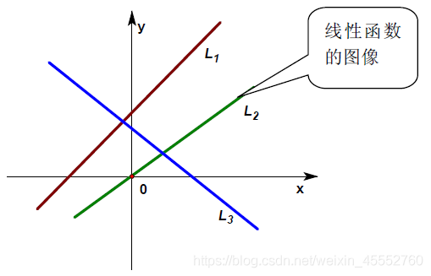L3只是另一標示說明

在大學的線性代數裡，為了線性函數的進一步推廣（如推廣至雙線性函數、多線性函數、線性空間、線性泛函，… …），通常把一元線性函數f(x)=kx+b的b 舍掉，成了f(x)=kx的形式，即只有過原點的最簡單的直線f(x)=kx才能被稱為一元線性函數，因為只有這樣才能滿足線性函數性質。

* **線性函數性質：可加性和比例性**

1）可加性：即如果函數f(x)是線性的，則：和的函數等於函數的和。

**f(x 1 +x 2 )**=**f(x 1 )**+**f(x 2 )**

2)比例性：也叫做齊次性/數乘性/均勻性，即如果函數f(x)是線性的，那麼：比例函數等於引數縮放，即函數可等同比例地縮放。

**f(kx)**=**kf(x)** 其中k是常數。

下圖左右分別描述了最簡單的標量映射(k > 0)及其基本性質:左圖是f(kx)；右圖是kf(x)

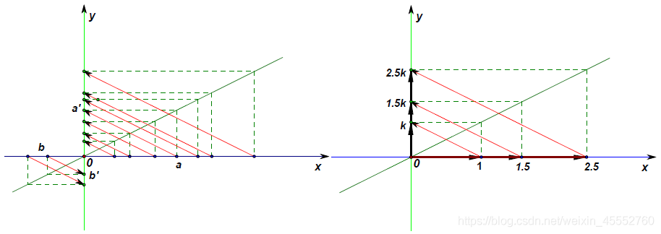

2. 標量、向量、矩陣、張量

多元**線性函數**

事實上，高等數學裡的線性概念正是從最簡單的比例函數進行推廣的，在大學裡所學習的線性代數裡的線性函數概念被推廣成一個**多元線性方程組**所表示的映射關係。如方程組：

這與我們前面定義的f(x)=kx形式相去甚遠，為使形式統一化，我們對變數進行了重新定義：

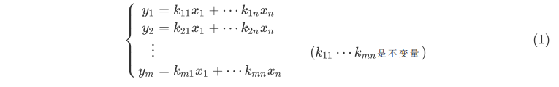

1）初等數學的線性函數的引數由一個數x擴展為一個豎排的陣列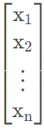，應變數是一個數y也擴展定義為一個豎排的陣列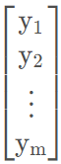，這些**n元陣列**和**m元陣列**稱之為**列向量（vector）**。

2）初等線性函數的比例係數k擴展為由所有kij構成的一個的數的方陣，稱之為**係數矩陣（Coefficient matrix）**：

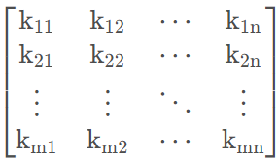

小結

標量、向量、矩陣、張量之間的聯繫

* 標量（scalar）

一個標量表示一個**單獨**的數，它不同於線性代數中所研究的大部分物件（通常是多個數的陣列）。我們用斜體表示標量，標量通常被賦予小寫的變數名稱。

* 向量（vector）

一個向量表示一組**有序排列**的數。通過次序中的索引，我們可以去確定每個單獨的數。通常我們賦予向量粗體的小寫變數名稱，比如x。向量中的元素可以通過帶下標來表示。向量x的第一個元素是x1，第二個元素是x2，以此類推。我們也會注明存儲在向量中的元素類型（如實數、虛數等）。

* 矩陣（matrix）

矩陣是具有**相同特徵和緯度**物件的集合，通常表現為一張**二維資料表**。其意義是**一個物件表示為矩陣中的一行，一個特徵表示為矩陣中的一列**，且針對不同物件表示之每個特徵都定義其取值。通常會賦予矩陣粗體的大寫變數名稱，比如A。

* 張量（tensor）

在某些情況下，我們會討論**座標超過兩維的陣列**。一般地，**一個陣列中的元素分佈在若干維座標的規則網格中**，我們將其稱之為張量。使用 A 來表示張量“A”。張量A中座標為(i,j,k)的元素記作A (i,j,k)

四者之間關係

* **標量**是0階張量，**向量**是一階**張量**。舉例說明其在實作之應用機制：
  + 標量就是知道棍子的長度，但是你不會知道棍子指向哪兒。
  + 向量就是不但知道棍子的長度，還知道棍子指向前面還是後面。
  + **張量**就是不但知道棍子的長度，也知道棍子指向前面還是後面，還能知道這棍子向上/下和左/右偏轉了多少。

張量與矩陣的區別

* 從代數角度來講， **矩陣它是向量的推廣**。向量可以看成**一維的“表格”（即分量按照順序排成一排）**， **矩陣是二維的“表格”（分量按照縱橫位置排列）**， 那麼n階張量就是所謂的n維的“表格”。 張量的嚴格定義是利用線性映射來描述。
* 從幾何角度來講， **矩陣是一個真正的幾何量**，也就是說，它是一個不隨參考座標變換而變化的東西。向量也具有這種特性。
* 張量可以用**3×3矩陣形式**來表達。
* 表示**標量**的數和表示**向量**的三維陣列也可分別看作**1×1**，**1×3**的矩陣。

3）可定義一種係數矩陣與向量(矩陣)相乘的運算法則，則式(1)可以改寫成如下形式：

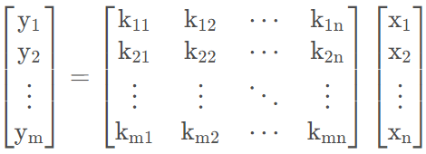 (2)

式(2)與(1)是等價。

矩陣和向量相乘結果

若使用愛因斯坦求和約定（Einstein summation convention），矩陣A, B相乘得到矩陣C可以用下式表示：

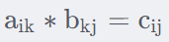

其中 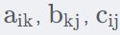分別表示矩陣A , B , C的元素，k出現兩次，是一個啞變數（Dummy Variables）用來表示對該參數進行**遍歷求和**。

而矩陣和向量相乘可以看成是矩陣相乘的一個特殊情況，例如：矩陣B是一個**n × 1**的矩陣。

4）式(2)可進一步簡寫為：

y=f(X)=KX

其中：

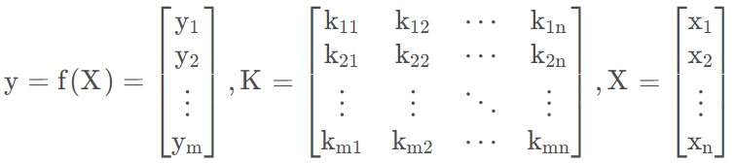

到此為止，我們終於看到初等線性函數和高等線性函數的概念在形式上得到了統一化，同時也引入了標量、向量、矩陣、張量等概念，這些在機器學習的計算中都是最常用的基本單元。那麼，這些基本單元究竟應用於機器學習的什麼地方呢？下面先插入一個例子來對照其應用

例子：卷積是什麼東西？

在接觸影像處理時，我們一般都是從圖像的**平滑（高低通濾波等）**開始的，如下圖所示：

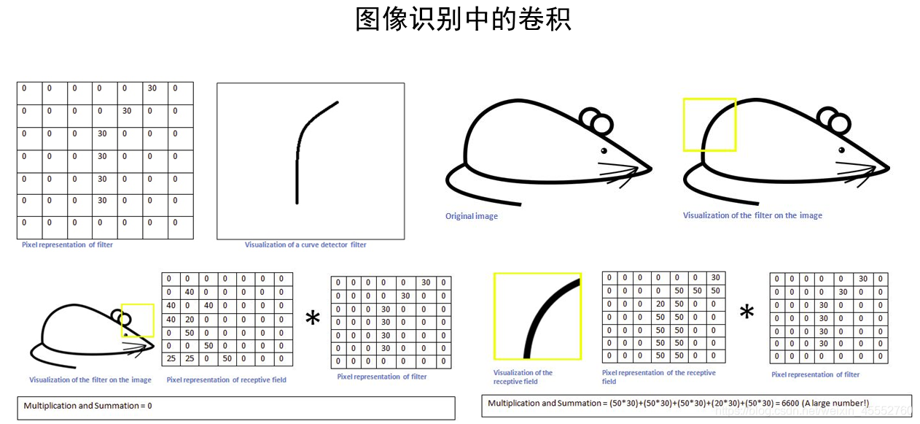

如上圖的平滑是一個典型的**8領域**平滑，其結果之**每個值都來源於原對應位置和其周邊8個元素與一個3 X 3核矩陣的乘積**，也就是相當於將原矩陣依序對各區域元素與W矩陣作相乘，**W被稱作核(Kernel, 3 X 3)**。

也就是利用這個**核**對圖像來進行操作，相當於對圖像進行了**低通濾波(如以左下真實圖之月球圖片，可將亮暗交界的地方變得平滑)**。因此**這個核也被稱為濾波器**，整個**操作過程**按照概念稱為**卷積**。

擴展來講，對**二維圖像**的濾波操作可以寫成卷積，比如常見的**拉普拉斯濾波、高斯濾波**等。

圖像識別中的卷積運作機制

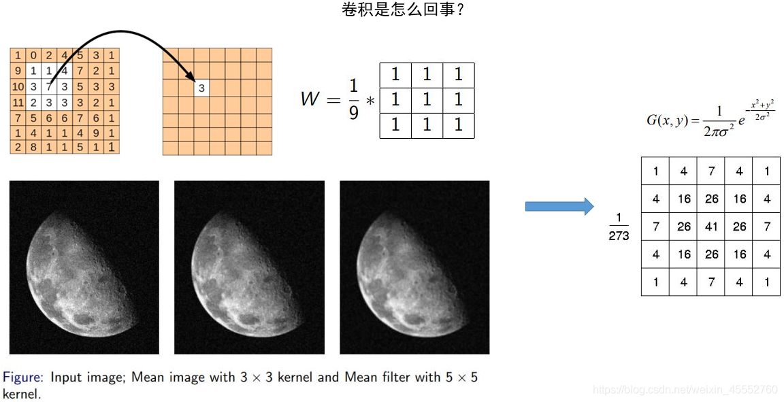

* 如我們預想一個識別問題：我們要**識別圖像中的某種特定曲線**，此時要用濾波器對這個特定曲線有很高的輸出，而對其他形狀則輸出很低，這就是**神經元**激活模式。
* 當想要識別一條曲線時，可先將其對應以一個數學矩陣來表示，如左上圖所示。
* 接著再利用上面所示的**核（即濾波器）**按照卷積機制沿著原圖移動，如右上圖所示。
* 那麼當它移動到**尾部黃色方框**的位置時，如右下圖所示，按照矩陣操作原理來看，則會將這個區域的圖像圖元值與濾波器作相乘，此時我們得到一個很大的值（6600），此類似啟動了神經元去識別出是我們想要找的曲線。
* 而當這個濾波器移動到其他區域，如左下圖之耳部黃色方框，我們得到一個相對很小的值，表示神經元沒有啟動，該線段不是我們想要的曲線。
* 對整個原圖進行一次卷積，從得到的結果中在那個特定曲線和周邊區域，值就很高，在其他區域，值相對低。對應的高值區域就是我們所要檢測曲線的位置。
* 擴展一下，當我們判別整個圖像並不是小鼠時，而是應用到檢測其它形狀 (如檢測耳朵的圓圈、眼睛的黑點、鬍鬚的直線等)，利用卷積核的綜合資訊可得到此時圖片各個部位的不同啟動輸出圖，如果符合小鼠的圖片，代表該圖片是小鼠圖片，否則就不是激活圖片。

若對VGG16網絡的各層進行不同卷積核視覺化（視覺化工具toolbox:[yosinski/deep-visualization-toolbox](https://github.com/features/packages)），結果如下所示:

conv1

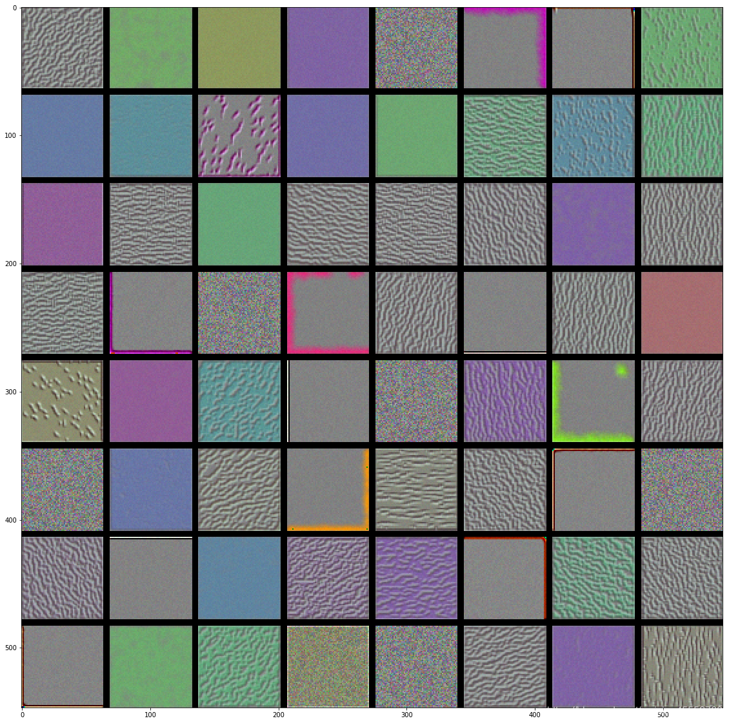

conv2

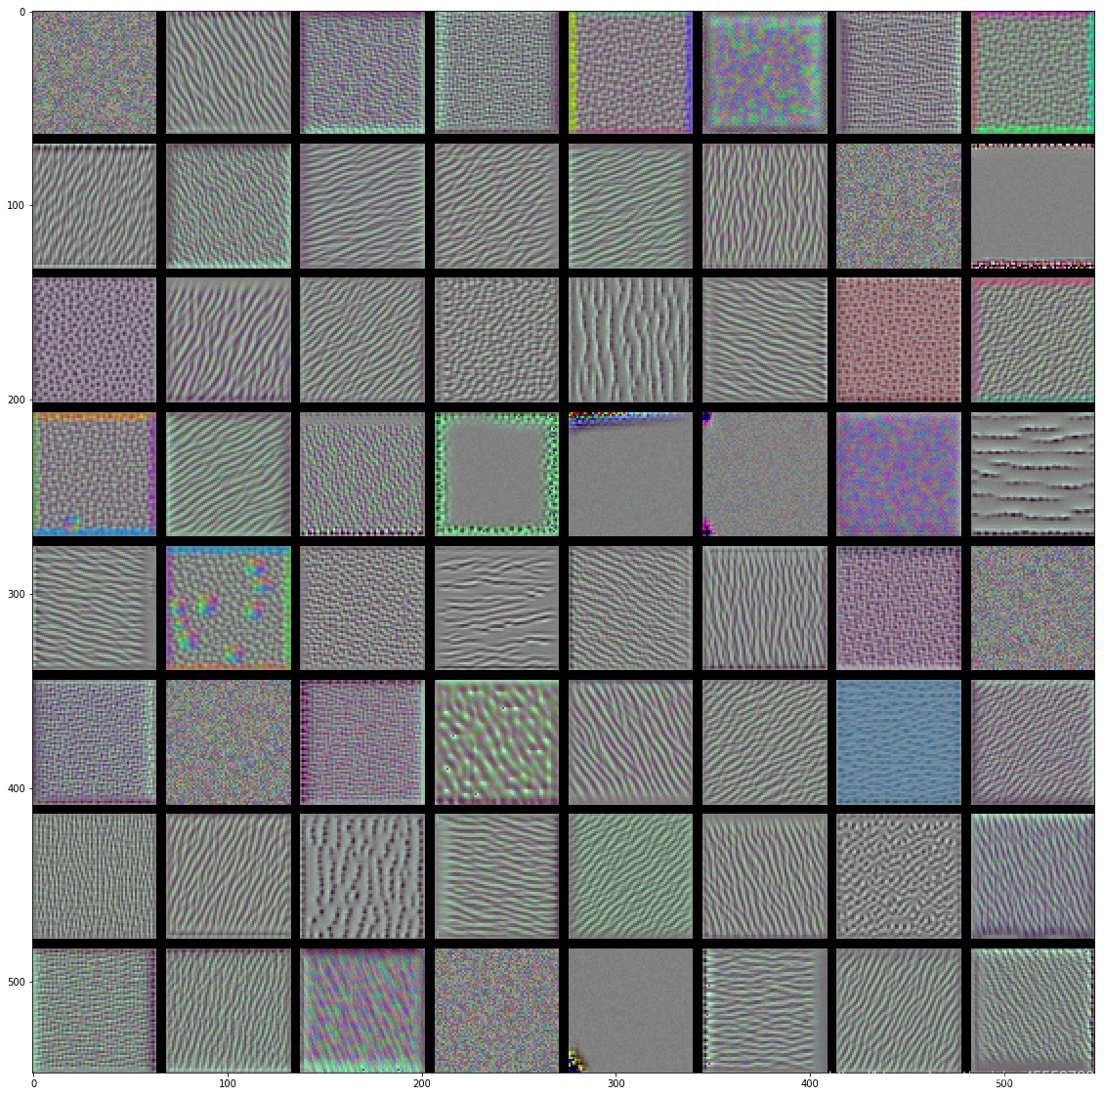

conv3

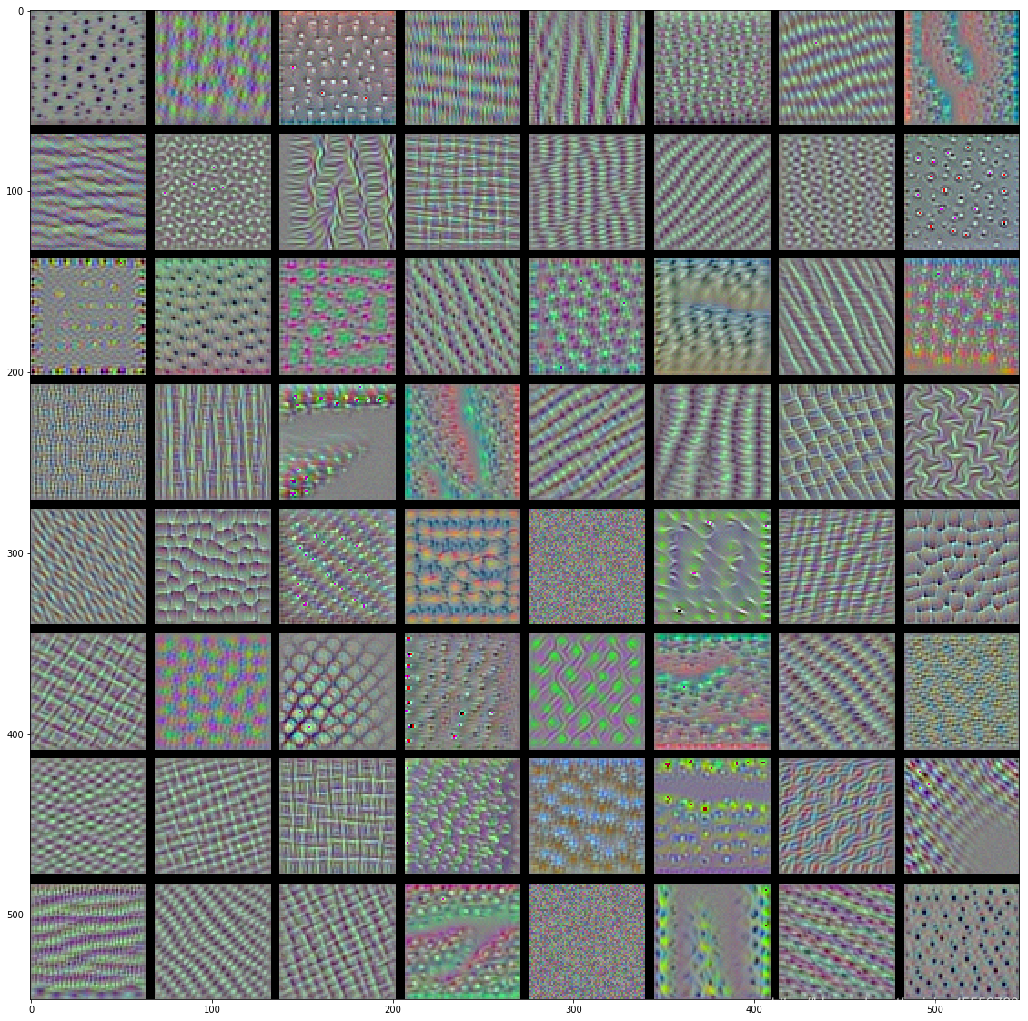

conv4

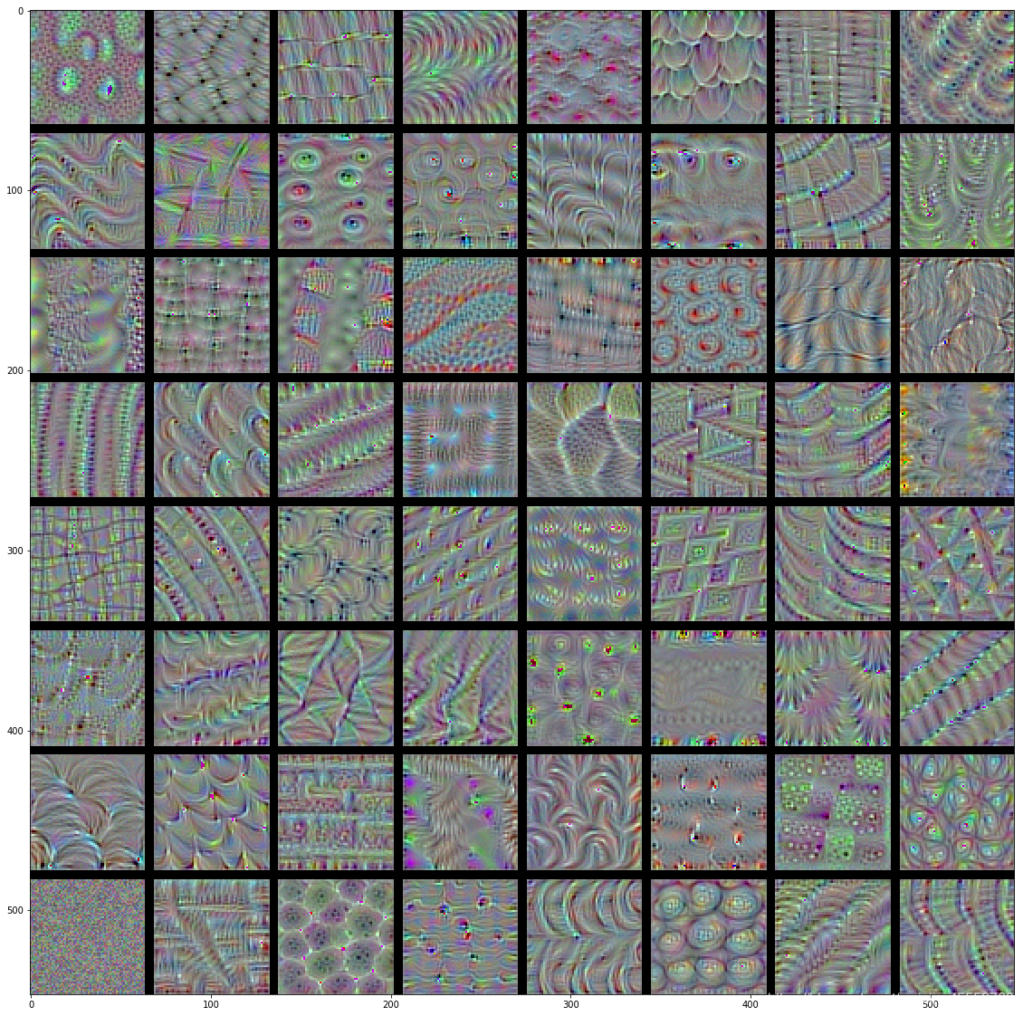

conv5

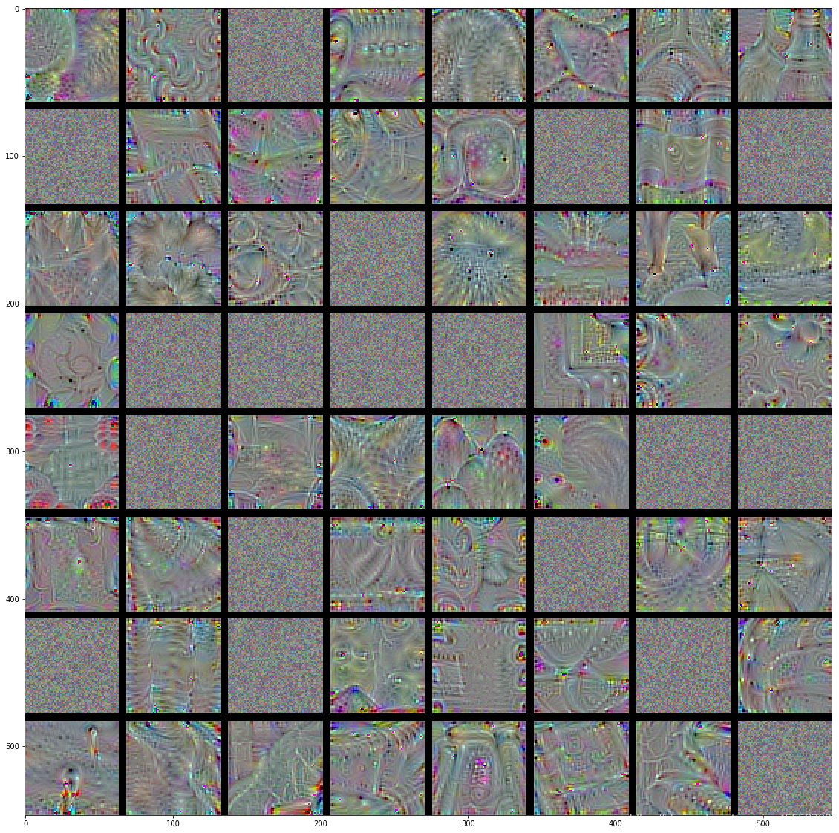

VGG16卷積核之結論：

* **低層**的卷積核似乎對顏色，邊緣資訊感興趣。
* **越高層**的卷積核，感興趣的內容越抽象（非常魔幻），也越複雜。
* **高層**的卷積核感興趣的圖像越來越難通過梯度上升獲得（如conv5有很多還是隨機雜訊的圖像）

針對小鼠圖像識別的例子，大家可能會有一個疑問：**如果我們用一個複雜一點的卷積核**來囊括圖中小鼠所有部位的特徵，當這樣一次性解決不行嗎？ 😂😂

答案是可以的，但是⋯⋯，結果是你只能識別這一張圖片，如變換其它形態的圖片（如，沒有尾巴的、大耳朵的等等）則變成無法識別，**那這樣最終的函數模型**就不是我們想要的，因這樣的模型它“太聰明”了，它只能記錄見過**特定圖片**的所有細節，但是不認識**新的同類圖片**，這種情況下，我們稱之為模型**過擬合**了，沒有泛化性能。

3. 過擬合與範數

在上文之圖像識別中，我們引述出了過擬合問題，本部分將以例子形式進一步說明什麼是過擬合以及如何處理方案之數學問題：範數。

什麼是**過擬合**問題？



假設我們現在買了一個機器人(如上圖)，想讓它學會區分**漢字**，如下圖：前5個字屬於一個類別，後5個字屬於第二個類別，這十個字是目前擁有的唯一訓練資料。

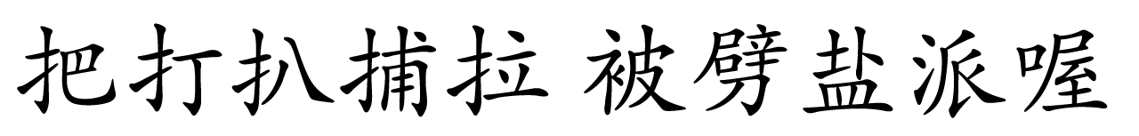

現在，不幸的是，我們把機器人設計“太聰明”化，在看到所有的10個字後，機器人學會了對它們進行分類：它完全記住了前5個字。只要不在記住的前5個字中，機器人就會將該字歸類為第二類。這種方法對10個訓練資料來說是很有效的，可以達到100%的準確率。但是，當提供一個如下新的字進行判斷時：

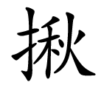

該字的**正確類**應標示為第一類。但由於它從未出現在訓練資料中，機器人以前從未見過它。根據它的處理方案，它會把這個字放到第二類，這實際上是不符合類別的特性模式：

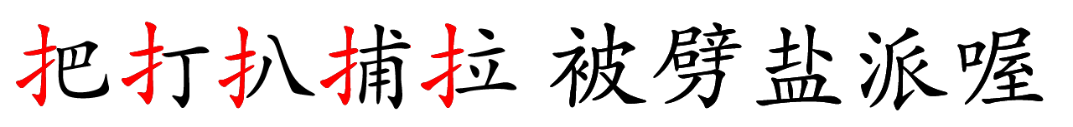

對人來說這種分佈模式是很明顯的：屬於第一類的字都有相同的部首“扌”，但是機器人失敗了。**這就是過擬合問題：模型的複雜度太高(也就是太聰明了)，只能記住它見過的每一個細節，但是應對新事物的能力不行，沒有泛化能力。**

你可能會說，這是因為訓練資料量太小了，沒見過怎麼會認識。是的，從某種角度可以這麼說，但是帶**扌**的字很多，不可能全都涵蓋，而且，根據小學老師強調的，我們要能舉一反三，不能死記硬背😹😹

So，我們放大招，對機器人進行了改進：對於見過的字只能記住特性。



再次讓機器人通過查看所有10個字再次進行訓練，並且一遍遍強迫它**重複**直到可達到某種層度的準確度，即讓它尋找一個簡單的模式，終於在**重複1w遍**之後開竅了，它發現了同類中的一些共同特性(因為每次都出現故強化記憶)，就是第一類中共有的“扌”特性。

這個機器人(模型)所簡化的過程，在機器學習中叫作**正則化(regularization)**，而在正則化過程中通常使用**L1範數**及**L2範數**來對模型進行簡化：使它不再死記內容，而是必須從資料中尋找更簡單的模式。如，當機器人記憶完整5個字時，此時它的“大腦”存儲了一個大小為5的向量：[把，打，扒，捕，拉]。經正則化之後，使其能記住**共同的分佈模式**，此時“大腦”存儲新的向量：[扌，0，0，0，0]，顯然這是一個更為**稀疏的向量**。當機器人(模型)發現新字中與“扌”匹配時，都會標示為第一類，而其餘的分為第二類。

上硬漢——範數

上文引入了正則化（範數）， 我們以前文提及之線性函數來說明其數學模式：

y=f(X)=KX

來看看範數到底作用在哪兒。

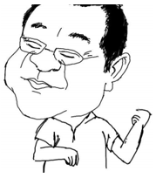

什麼是範數？

範數有很多種，它是根據性質來定義的，滿足以下三條性質的都可以稱為範數：

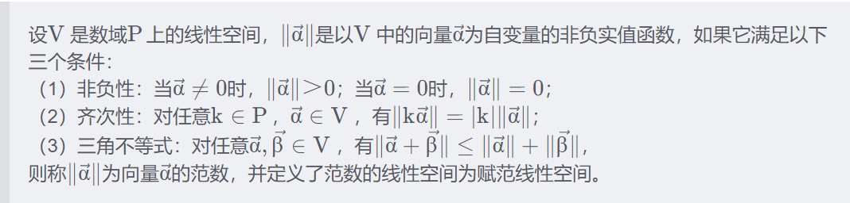

數學的定義真的是⋯⋯太抽象了😹😂，不用管它，我們使用直觀實際的例子進行說明其用法時機：

**向量的範數(norm)**

底下以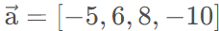向量作示例來說明。

數學定義：任意一組向量設為，其不同範數求解如下：

* 向量的1範數：**向量的各個元素的絕對值之和**，上述向量 的1範數結果就是：29。

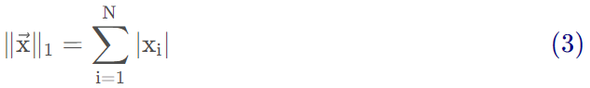

* 向量的2範數：**向量的每個元素的平方和再開平方根**，上述的2範數結果就是：15。

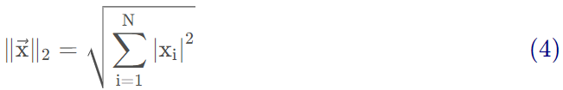

* 向量的負無窮範數：**向量的所有元素的絕對值中最小的**：上述向量的負無窮範數結果就是：5。



* 向量的正無窮範數：**向量的所有元素的絕對值中最大的**：上述向量的正無窮範數結果就是：10。



* 向量的p範數：

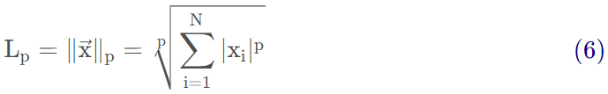

擴展--**矩陣**的範數

底下以一個矩陣A = [ − 1 , 2 , − 3 ; 4 , − 6 , 6 ]作示例說明。

數學定義：任意矩陣定義為：Am × n，其元素為 a i j 。

矩陣的範數定義為

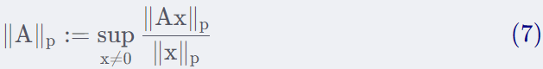

**當向量取不同範數時**,即可相應得到了不同的矩陣範數。

* 矩陣的1範數（列範數）：**矩陣的每一列上的元素絕對值先求和，再從中取個最大的**,（列和最大），上述矩陣A的1範數先得到[ 5 , 8 , 9 ]，再取最大的最終結果就是：9。

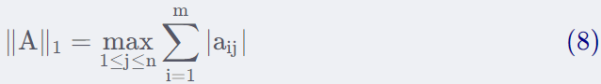

* 矩陣的2範數：**矩陣ATA的最大特徵值開平方根**，上述矩陣A的2範數得到的最終結果是：10.0623。



其中， λm a x ( ATA )為 ATA的特徵值絕對值的最大值。

* 矩陣的無窮範數（行範數）：**矩陣的每一行上的元素絕對值先求和，再從中取個最大的**，（行和最大），上述矩陣A的行範數先得到[ 6 ； 16 ]，再取最大的最終結果就是：16。

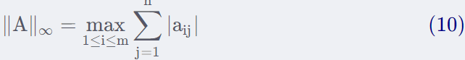

* 矩陣的核範數：**矩陣的奇異值（將矩陣svd分解）之和**，這個範數可以用來低秩表示（因為最小化核範數，相當於最小化矩陣的秩——低秩），上述矩陣A最終結果就是：10.9287。
* 矩陣的L0範數：**矩陣的非0元素的個數**，通常用它來表示稀疏，L0範數越小0元素越多，也就越稀疏，上述矩陣A最終結果就是：6。
* 矩陣的L1範數：**矩陣中的每個元素絕對值之和**，它是L0範數的最優凸近似，因此它也可以表示稀疏，上述矩陣A最終結果就是：22。
* 矩陣的F範數：**矩陣的各個元素平方之和再開平方根**，它通常也叫做矩陣的L2範數，它的優點在於它是一個凸函數，可以求導數之解，易於計算，上述矩陣A最終結果就是：10.0995。

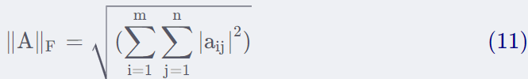

* 矩陣的L21範數：**矩陣先以每一列為單位，求每一列的F範數（也可認為是向量的2範數），然後再將得到的結果求L1範數（也可認為是向量的1範數）**，很容易看出它是介於L1和L2之間的一種範數，上述矩陣A最終結果就是：17.1559。
* 矩陣的 p範數

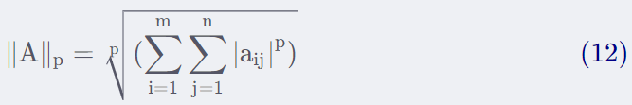

前文已經介紹過，範數是正則化手段，防止模型自作聰明，那到底是如何做到的呢？

請再返回線性方程組之探討，在式(2)中，**如果m < n，即樣本量很小**，如果每個樣本的特徵很多，對於這樣的模型，X的解決方案是無限的。此時可通過L1 正則化，可以使得向量X更小(更稀疏)，因為它的大多數特性對於泛化來說都是無用的。

另一個比喻是：“假設你是一個擁有大量人口且GDP總量也很大的國家的國王，但是人均數量非常低，典型的國富民弱，根據經濟學理論，國家的危險係數已經很高了，幸運的是，你是一個有遠大抱負的機靈鬼，意識到了這個危險，因此，在相同的GDP目標下，你要求國民高效、努力工作、實行配額淘汰制。結果，許多低效、沒有貢獻的人因為你的嚴厲而死亡淘汰，而那些在你的暴政中活下來的人變得真正有能力且高效“。在這個比喻中，你可認為**人口是X，而淘汰制就是正則化**。在正則化的稀疏解決方案中，你可以**確保X剩餘的元件都非常強大**，每個元件都必須學會一些特殊技能才能留下來，**即能從資料中捕獲一些有用的資料特徵和分佈模式**。

請抓住重點才能得心應手作運用！！😹😹~

其實，到目前為止，我們已經證明了為什麼稀疏性可以避免過擬合。一般常見作法是在損失函數中加入L1，L2範數等，使其優化迫使範數變小以產生稀疏性，這是為什麼呢？以及怎麼產生稀疏性（即如何產生稀疏解的）？

例如，對於向量[ 0.1 , 0.1 ]]和向量[ 1000 , 0 ]，前者顯然不是稀疏的，但是它具有較小的L1範數。這是因為我們的優化目標是整個模型的損失函數，所以應該將損失函數與L1範數看作是一個整體，而不是單獨優化。